
Senegalhilfe-Verein e.V.

Senegalhilfe-Verein e.v., Hauptstraße 93 , 67705 Trippstadt -

Telefon 06306 - 2917 Telefax 06306 – 2632

Liebe Freundinnen, liebe Freunde, Im November2003

der letzte Rundbrief an den großen Freundeskreis des Senegalhilfe-Vereins ist immer ein Brief zwischen den Zeiten. Das Jahr geht allmählich zu Ende. Vie1es, was wir geplant haben, soll noch rechtzeitig oder termingerecht fertig werden. Manches muss aber auch liegen bleiben bis zum -neuen Jahr, weil wir es nicht geschafft haben. So leben wir mit vielen Dingen unseres Lebens zwischen den Zeiten: das eine ist glücklich zu Ende gebracht, das andere belastet uns noch. Dazwischen sind aber auch die Weihnachtstage. Vielleicht spüren wir etwas von ihrem Glanz. Auch im Blick auf unsere Arbeit in und für Senegal befinden wir uns zwischen den Zeiten. Ursel Jung fliegt mit einigen Getreuen, wie in den letzten Jahren üblich, im November nach Senegal. Sie kümmert sich um die Patenschaften, zahlt Schulgelder und Unterstützungsgelder und fördert die Kontakte zu den Spendern. Außerdem müssen auch letzte Aufträge an Batikarbeiten für die Weihnachtsmärkte in Deutschland geordert werden. Auch Anita Hamburger hat mit Batik-Aufträgen alle Hände voll zu tun. Zusammen mit ihrem Mann, der die von ihm betreuten Kleinprojekte für Existenzgründungen noch voranbringen möchte, tritt sie Ende November die Reise nach Senegal an.
Ich selbst habe auch das Gefühl, zwischen den Zeiten zu existieren. Wenn ich am 7. Januar 2004 mit etwa fünf Freunden nach Senegal aufbrechen werde, sind seit meinem letzten Aufent~ halt mehr als acht Monate vergangen. Das ist eine außergewöhnlich lange Zeit. Ohne Fax, email oder Telefon kaum vorstellbar. Aber die Aufgaben in Deutschland haben ja auch ein solches Ausmaß angenommen, dass dafür acht Monate kaum ausreichen neben meinen ehrenamtlichen Aufgaben in der EKD-Synode und im Rat des Diakonischen Werkes der EKD. Da die Entwicklungshilfe im kirchlichen Bereich eine herausgehobene Rolle spielt, kann ich hier nicht nur meine Erfahrungen aus Senegal einbringen, sondern auch an den Erfahrungen weltweiter Entwicklungshilfe teilhaben.
Wer zwischen den Zeiten lebt, schaut natürlich auch zurück und merkt dabei, dass sich unter den vielen Ereignissen einige doch stärker in den Vordergrund schieben. Ich denke vor allem an Mbaye Ly, den Geschäftsführer des Landwirtschaftlichen Ausbildungszentrums in Sandiara. Jahrelang haben wir ihn zwischen der Schule, den Wohngebäuden, den Ställen und Plantagen mühsam humpeln sehen. Sein brüchiges Hüftgelenk hat eine ganze Welle von Sympathie und Hilfsbereitschaft ausgelöst. Es ist nicht vergessen, aber auch nicht umsonst gewesen, dass unsere Informationen über die Notwendigkeit einer teuren Operation in Paris nicht ohne Echo geblieben sind und eine besondere Spendenfreudigkeit ausgelöst haben. Die uns verbundenen Ärzte, die Deutsche Botschaft in Dakar, aber auch Ausländerbehörden und einige Freunde in Deutschland haben mitgeholfen, alle Probleme (Zusage des Operationstermins, Ausstellung des Visums, Verlängerung der Aufenthaltsgenehmigung u. a.) manchmal in letzter Minute zu lösen. Heute kann Mbaye Ly wieder ohne Krücken und ohne Schmerzen gehen. Er ist allen sehr dankbar, die ihm die Operation ermöglicht haben. Nach seinen zweimonatigen Aufenthalt in Paris war er Überglücklich, nach Afrika zurückkehren und vor allem seine Kinder wieder in seine Arme schließen zu können.
Im Rückblick auf unsere Projekte erinnere ich mich gerne an den Kindergarten im Flüchtlingsdorf Louly Ndia. Die Leiterin und ihre Helferin haben im August das erste Schuljahr mit einem großen Fest abgeschlossen. Die Arbeit mit den Kindern hat sich gut entwickelt. Sicher konnte auch Barbara Bixenmann als ausgebildete Erzieherin mit ihrem Praktikum im Sommer dieses Jahres die pädagogische Arbeit sehr fördern. Für die weitere Entwicklung ist es gut, dass Awa Sy, die Kindergartenhelferin, ihre berufsbegleitende Ausbildung inzwischen beendet hat.
Manches Mal mache ich mir Gedanken, ob sich die sozialen und finanziellen Reformen in unserem Land nachteilig auf das Spendenaufkommen des Senegalhilfe-Vereins auswirken werden. Gerade die spendenfreudige Zeit vor Weihnachten wird darauf eine erste Antwort geben. Ich vertraue darauf, dass es für unsere Arbeit auch in Zukunft die notwendigen Mittel und das heißt ja vor allem Verständnis und Hilfsbereitschaft geben wird. Vielleicht wird auch dadurch ein Ausgleich geschaffen, dass in letzter Zeit vermehrt bei Geburtstagen und im Zusammenhang von Trauerfeiern um Spenden für unsere Arbeit gebeten wird.
Und nun danke ich Ihnen von ganzem Herzen für alle Gaben und für alle anderen Zeichen der Verbundenheit, mit denen Sie unsere Arbeit unterstützen. Ich wünsche Ihnen ein gesegnetes Weihnachtsfest und ein gutes neues Jahr.
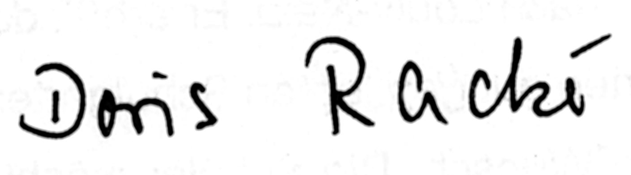
Ihre

Konten des Senegalhilfe-Vereins e. V. Hauptstr.93 67705 Trippstadt
Konto Nr. 1967 67- 676 Postbank Ludwigshafen BLZ 545 10067
Konto Nr. 922 229 Kreissparkasse Kaiserslautern BLZ 540 502 20
Online: http://www.Senegalhilfe-Verein.de

Information zur Senegalhilfe-Stiftung

Das Stiftungskapital beträgt am 1. November 2003 303.809,34 Euro
Alle Spenden für die Stiftung werden im Sinne von Zustiftungen dem Stiftungskapital zugeführt
Konto Nr. 222 77 Kreissparkasse Kaiserslautern, BLZ 540 50220

